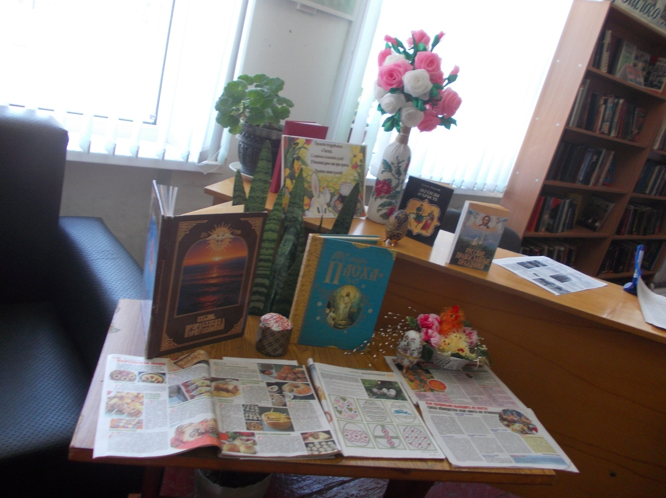Пасха — самый древний и важный весенний праздник всех христиан. В этот день радостно звонят колокола, в Храмах ярко сияют множество свечей, огонек которых зажигает и наполняет сердца радостью Воскрешения  Христова. В библиотеках Кавказского сельского поселения прошел цикл мероприятий к этому великому дню. Одним из них был устный журнал «И сошла на Землю благодать», который прошел 14 апреля в центральной сельской библиотеке. Была  оформлена выставка-совет «Как подготовиться к великому празднику», которая действовала несколько дней перед праздником. На ней были представлены  красочные издания книг. Пользователи  библиотеки  могли  узнать из них старинные и новые рецепты  пасхальных  блюд, а также   рецепты  пасхальных  куличей   и кексов.Из обзора периодических изданий  получили советы, как научиться украшать яйца, пасхи, пряники, вспомнили веселые забавы и игры молодежи и каждый из присутствующих получил памятку «Вокруг пасхального стола» с рекомендациями.

